配置教程
以【影视仓】为例，其它同类软件配置方法大同小异
1、通过U盘等方式安装app后，点击【设置】，点击【配置地址】，
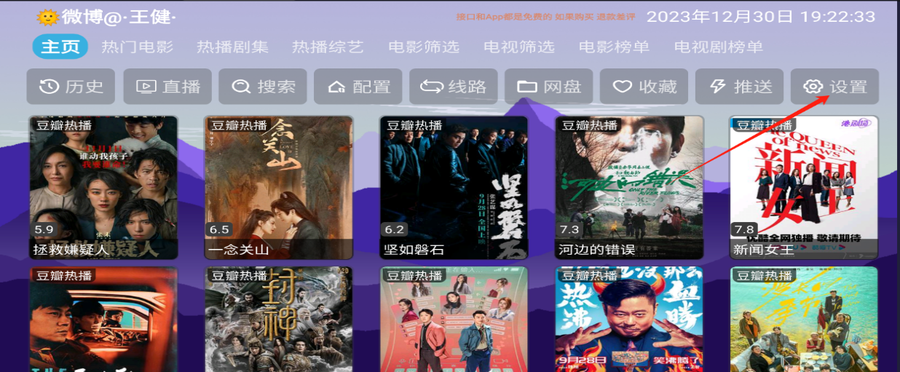
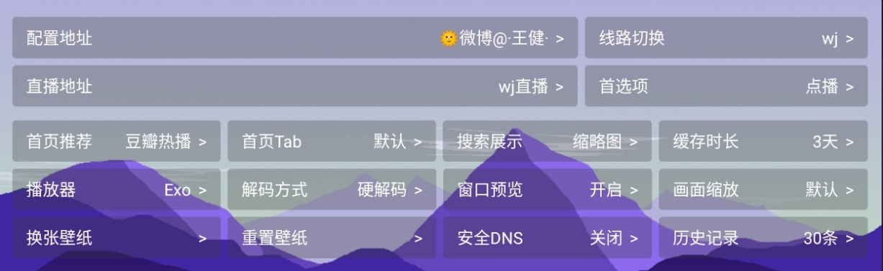2、手机扫码，跳转界面以后选择手机界面下方的【配置】，
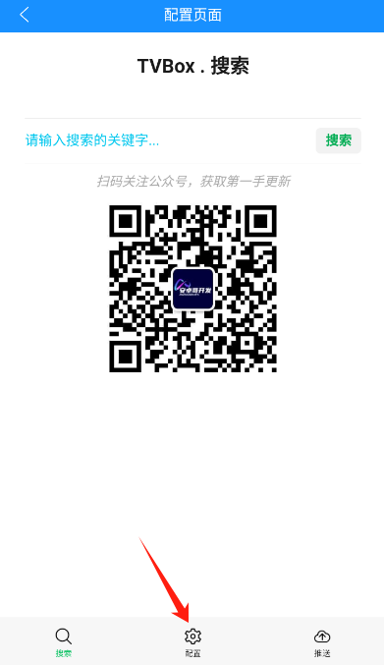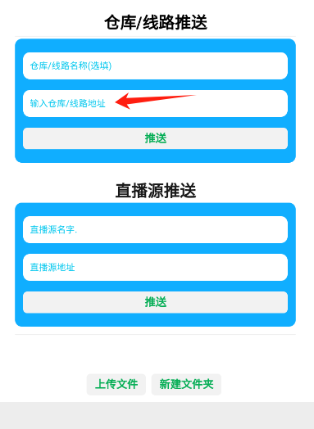
3、在界面【仓库/线路推送】栏，将复制好的源地址粘贴在第二行的位置，然后点击【推送】。
4、此时屏幕会自动跳转至主页，并提示“正在加载请稍后”，待屏幕主页加载完毕，即可在主页面点击【直播】观看。

